望春花

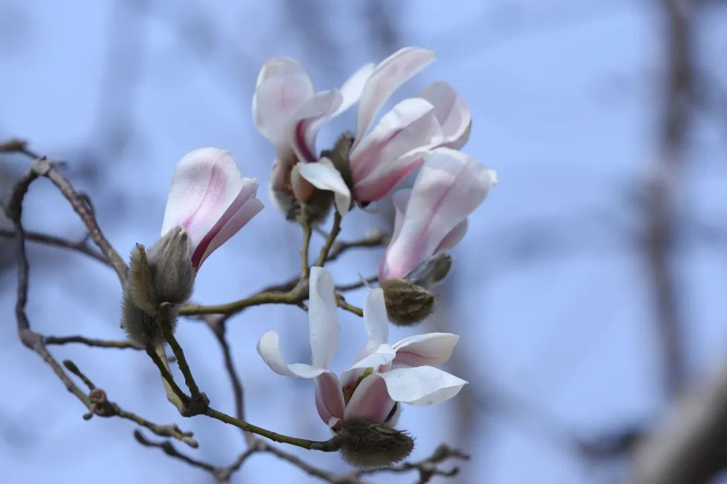

玉兰

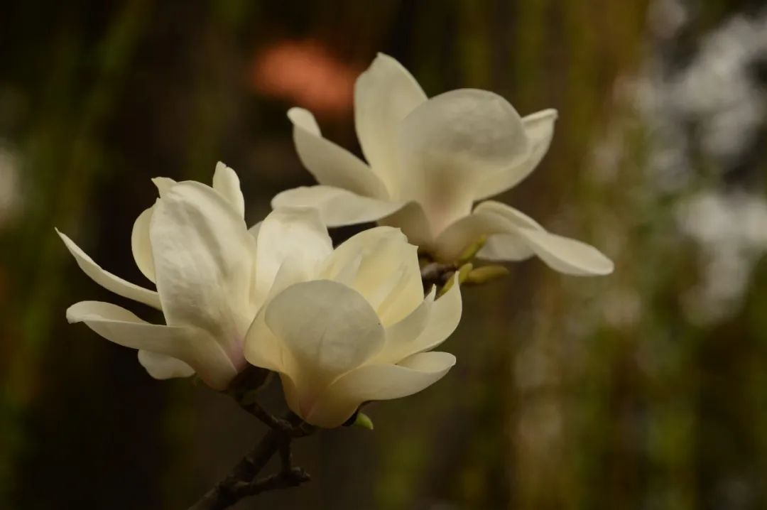

武当玉兰

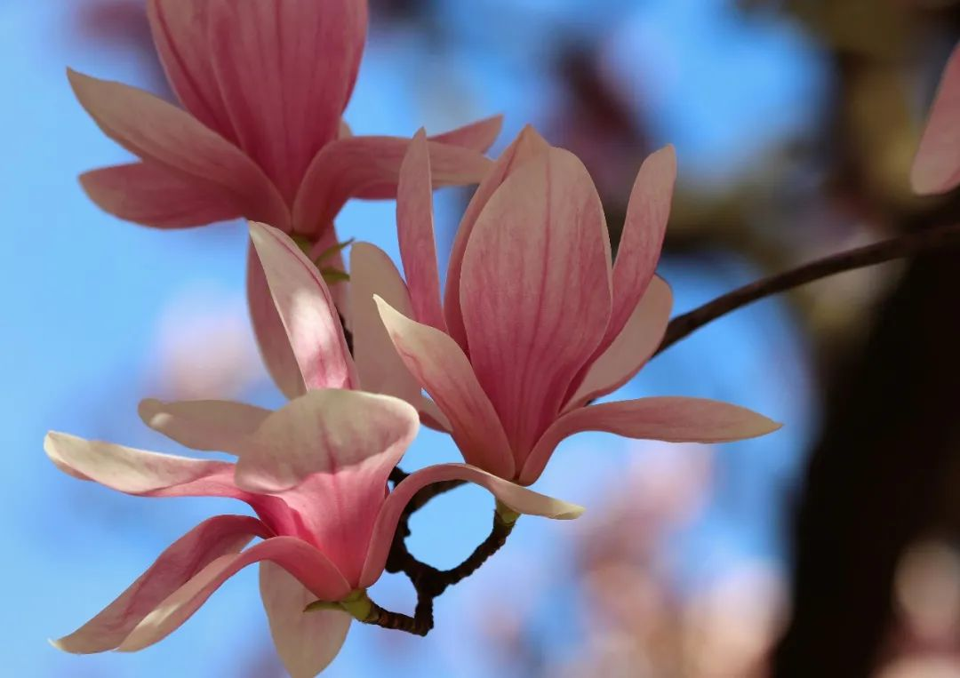

辛夷药材

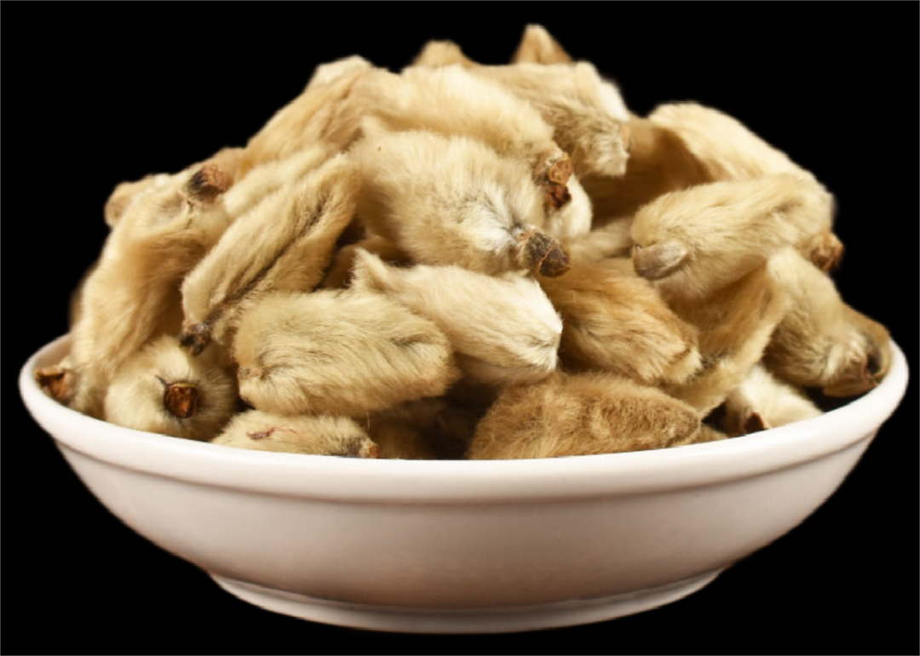

# IMG_260

# ****辛夷****

Xinyi

MAGNOLIAE FLOS

本品为木兰科植物望春花Magnolia biondii Pamp.、玉兰Magnolia denudata Desr.或武当玉兰Magnolia sprengeri Pamp.的干燥花蕾。冬末春初花未开放时采收，除去枝梗，阴干。

**【性状】** **望春花** 呈长卵形，似毛笔头，长1.2～2.5cm，直径0.8～1.5cm。基部常具短梗，长约5mm，梗上有类白色点状皮孔。苞片2～3层，每层2片，两层苞片间有小鳞芽，苞片外表面密被灰白色或灰绿色茸毛，内表面类棕色，无毛。花被片9，棕色，外轮花被片3，条形，约为内两轮长的1/4，呈萼片状，内两轮花被片6，每轮3，轮状排列。雄蕊和雌蕊多数，螺旋状排列。体轻，质脆。气芳香，味辛凉而稍苦。

**玉兰** 长1.5～3cm，直径1～1.5cm。基部枝梗较粗壮，皮孔浅棕色。苞片外表面密被灰白色或灰绿色茸毛。花被片9，内外轮同型。

**武当玉兰** 长2～4cm，直径1～2cm。基部枝梗粗壮，皮孔红棕色。苞片外表面密被淡黄色或淡黄绿色茸毛，有的最外层苞片茸毛已脱落而呈黑褐色。花被片10～12（15），内外轮无显著差异。

**【鉴别】** （1）本品粉末灰绿色或淡黄绿色。非腺毛甚多，散在，多碎断；完整者2～4细胞，亦有单细胞，壁厚4～13μm，基部细胞短粗膨大，细胞壁极度增厚似石细胞。石细胞多成群，呈椭圆形、不规则形或分枝状，壁厚4～20μm，孔沟不甚明显，胞腔中可见棕黄色分泌物。油细胞较多，类圆形，有的可见微小油滴。苞片表皮细胞扁方形，垂周壁连珠状。

（2）取本品粗粉1g，加三氯甲烷10ml，密塞，超声处理30分钟，滤过，滤液蒸干，残渣加三氯甲烷2ml使溶解，作为供试品溶液。另取木兰脂素对照品，加甲醇制成每1ml含1mg的溶液，作为对照品溶液。照薄层色谱法（通则0502）试验，吸取上述两种溶液各2～10μl，分别点于同一硅胶H薄层板上，以三氯甲烷-乙醚（5:1）为展开剂，展开，取出，晾干，喷以10%硫酸乙醇溶液，在90℃加热至斑点显色清晰。供试品色谱中，在与对照品色谱相应的位置上，显相同的紫红色斑点。

**【检查】** **水分**不得过18.0%（通则0832第五法）。

**【含量测定】** **挥发油** 照挥发油测定法（通则2204）测定。

本品含挥发油不得少于1.0%（ml/g）。

**木兰脂素** 照高效液相色谱法（通则0512）测定。

色谱条件与系统适用性试验 以辛基键合硅胶为填充剂；以乙腈-四氢呋喃-水（35:1:64）为流动相；检测波长为278nm。理论板数按木兰脂素峰计算应不低于9000。

对照品溶液的制备 取木兰脂素对照品适量，精密称定，加甲醇制成每1ml含木兰脂素0.1mg的溶液，即得。

供试品溶液的制备 取本品粗粉约1g，精密称定，置具塞锥形瓶中，精密加入乙酸乙酯20ml，称定重量，浸泡30分钟，超声处理（功率250W，频率33kHz）30分钟，放冷，再称定重量，用甲醇补足减失的重量，摇匀，滤过，精密量取续滤液3ml，加在中性氧化铝柱（100～200目，2g，内径为9mm，湿法装柱，用乙酸乙酯5ml预洗）上，用甲醇15ml洗脱，收集洗脱液，置25ml量瓶中，加甲醇至刻度，摇匀，滤过，取续滤液，即得。

测定法 分别精密吸取对照品溶液与供试品溶液各4～10μl，注入液相色谱仪，测定，即得。

本品按干燥品计算，含木兰脂素（C23H28O7）不得少于0.40%。

**【性味与归经】** 辛，温。归肺、胃经。

**【功能与主治】** 散风寒，通鼻窍。用于风寒头痛，鼻塞流涕，鼻鼽，鼻渊。

**【用法与用量】** 3～10g，包煎。外用适量。

**【贮藏】** 置阴凉干燥处。

花玉兰武当玉兰

辛夷药材



# IMG_260

# ****辛夷****

Xinyi

MAGNOLIAE FLOS

本品为木兰科植物望春花Magnolia biondii Pamp.、玉兰Magnolia denudata Desr.或武当玉兰Magnolia sprengeri Pamp.的干燥花蕾。冬末春初花未开放时采收，除去枝梗，阴干。

**【性状】** **望春花** 呈长卵形，似毛笔头，长1.2～2.5cm，直径0.8～1.5cm。基部常具短梗，长约5mm，梗上有类白色点状皮孔。苞片2～3层，每层2片，两层苞片间有小鳞芽，苞片外表面密被灰白色或灰绿色茸毛，内表面类棕色，无毛。花被片9，棕色，外轮花被片3，条形，约为内两轮长的1/4，呈萼片状，内两轮花被片6，每轮3，轮状排列。雄蕊和雌蕊多数，螺旋状排列。体轻，质脆。气芳香，味辛凉而稍苦。

**玉兰** 长1.5～3cm，直径1～1.5cm。基部枝梗较粗壮，皮孔浅棕色。苞片外表面密被灰白色或灰绿色茸毛。花被片9，内外轮同型。

**武当玉兰** 长2～4cm，直径1～2cm。基部枝梗粗壮，皮孔红棕色。苞片外表面密被淡黄色或淡黄绿色茸毛，有的最外层苞片茸毛已脱落而呈黑褐色。花被片10～12（15），内外轮无显著差异。

**【鉴别】** （1）本品粉末灰绿色或淡黄绿色。非腺毛甚多，散在，多碎断；完整者2～4细胞，亦有单细胞，壁厚4～13μm，基部细胞短粗膨大，细胞壁极度增厚似石细胞。石细胞多成群，呈椭圆形、不规则形或分枝状，壁厚4～20μm，孔沟不甚明显，胞腔中可见棕黄色分泌物。油细胞较多，类圆形，有的可见微小油滴。苞片表皮细胞扁方形，垂周壁连珠状。

（2）取本品粗粉1g，加三氯甲烷10ml，密塞，超声处理30分钟，滤过，滤液蒸干，残渣加三氯甲烷2ml使溶解，作为供试品溶液。另取木兰脂素对照品，加甲醇制成每1ml含1mg的溶液，作为对照品溶液。照薄层色谱法（通则0502）试验，吸取上述两种溶液各2～10μl，分别点于同一硅胶H薄层板上，以三氯甲烷-乙醚（5:1）为展开剂，展开，取出，晾干，喷以10%硫酸乙醇溶液，在90℃加热至斑点显色清晰。供试品色谱中，在与对照品色谱相应的位置上，显相同的紫红色斑点。

**【检查】** **水分**不得过18.0%（通则0832第五法）。

**【含量测定】** **挥发油** 照挥发油测定法（通则2204）测定。

本品含挥发油不得少于1.0%（ml/g）。

**木兰脂素** 照高效液相色谱法（通则0512）测定。

色谱条件与系统适用性试验 以辛基键合硅胶为填充剂；以乙腈-四氢呋喃-水（35:1:64）为流动相；检测波长为278nm。理论板数按木兰脂素峰计算应不低于9000。

对照品溶液的制备 取木兰脂素对照品适量，精密称定，加甲醇制成每1ml含木兰脂素0.1mg的溶液，即得。

供试品溶液的制备 取本品粗粉约1g，精密称定，置具塞锥形瓶中，精密加入乙酸乙酯20ml，称定重量，浸泡30分钟，超声处理（功率250W，频率33kHz）30分钟，放冷，再称定重量，用甲醇补足减失的重量，摇匀，滤过，精密量取续滤液3ml，加在中性氧化铝柱（100～200目，2g，内径为9mm，湿法装柱，用乙酸乙酯5ml预洗）上，用甲醇15ml洗脱，收集洗脱液，置25ml量瓶中，加甲醇至刻度，摇匀，滤过，取续滤液，即得。

测定法 分别精密吸取对照品溶液与供试品溶液各4～10μl，注入液相色谱仪，测定，即得。

本品按干燥品计算，含木兰脂素（C23H28O7）不得少于0.40%。

**【性味与归经】** 辛，温。归肺、胃经。

**【功能与主治】** 散风寒，通鼻窍。用于风寒头痛，鼻塞流涕，鼻鼽，鼻渊。

**【用法与用量】** 3～10g，包煎。外用适量。

**【贮藏】** 置阴凉干燥处。